附件3

【社会实践系统】操作手册

【项目申报阶段（6月1日至18日）】
- 扫描下方二维码进入填报页面，注意，仅实践团团长填报。

- 进入填报页面后首先点击《基础信息》，进入基础信息填报根据提示填写信息。带*的为必填项。填写完信息后点击《保存》 完成基础信息填报
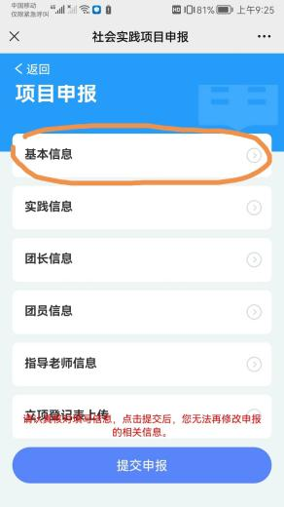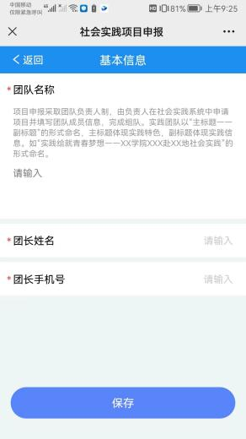
- 再填报首页选择要填的信息，点击进入后按提示填写信息并保存。
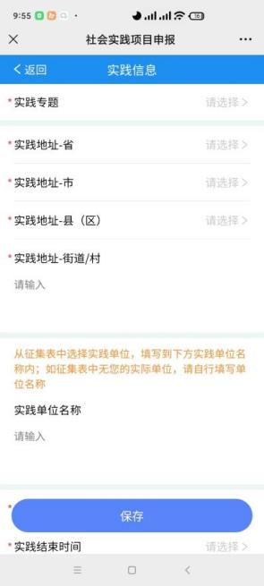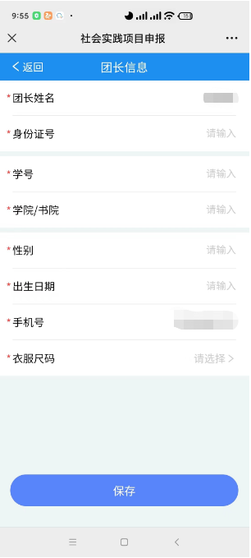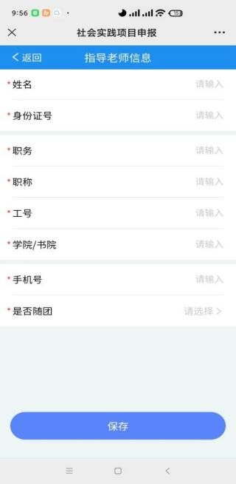
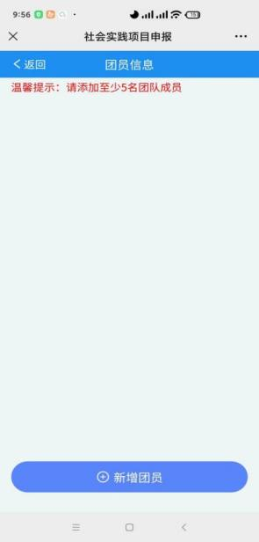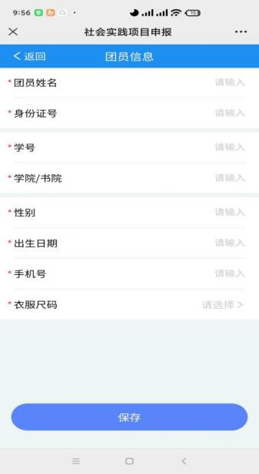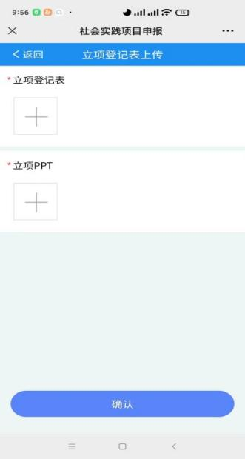
- 所有填报项填写完成检查无误后点击填报页《提交申请》按钮完成项目申报。注意，提交申请后项目信息不可再进行修改。
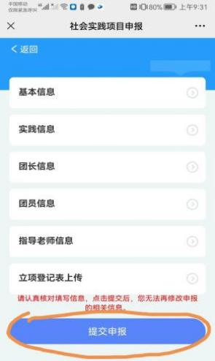

【项目查看及审批阶段（6月18日后）】

企业微信激活手册

一、平台基本情况
各位师生需通过企业微信访问平台业务。

二、企业微信下载方式

1.手机端下载方式
①苹果手机：进入App Store商店-搜索“企业微信”-选择不加其他标识的版本下载使用（如下）。
②安卓手机：进入各大应用市场-搜索“企业微信”-选择不加其他标识的版本下载使用（如下）。


2.PC端下载方式（PC端登录需手机扫码，请优先在手机上下载）
①在任意浏览器输入企业微信官网：work.weixin.qq.com。
②在任意应用下载器中搜索企业微信。
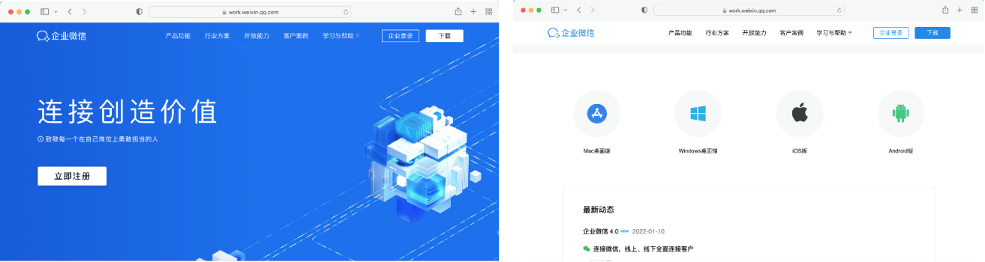

三、企业微信登陆方式

第一步：请各位师生必须使用手机号登陆
使用手机端打开企业微信，点击页面最下方的【手机号登录】。
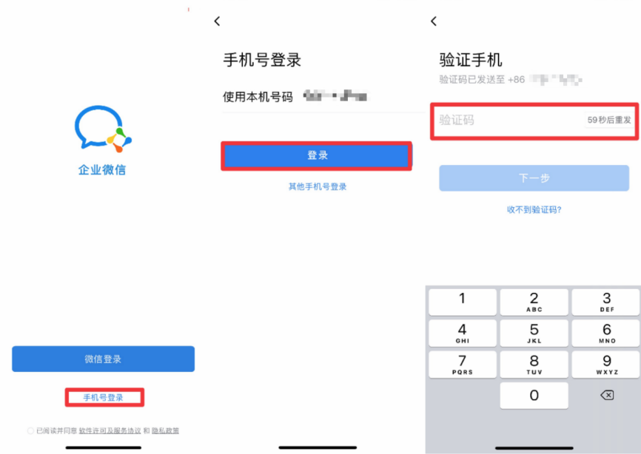

第二步：进入架构前请检查企业/团队名称是否正确后点击进入即可（企业名称为“青春北理”）

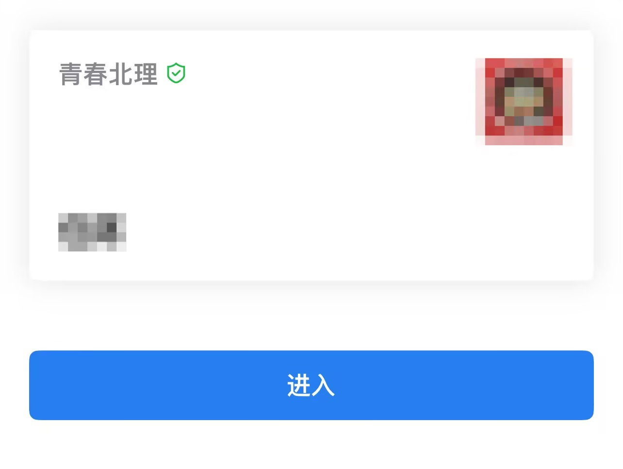

四、进入企微后的注意事项

第一步：登录企业微信并检查架构是否正确

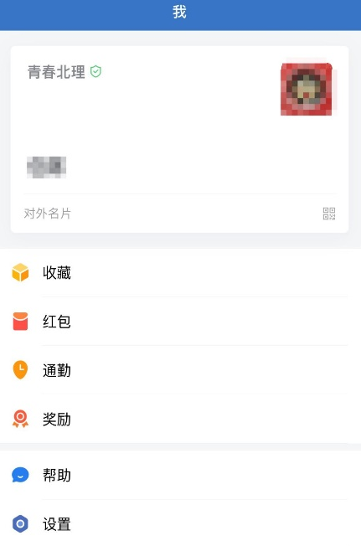

第二步：点击工作台
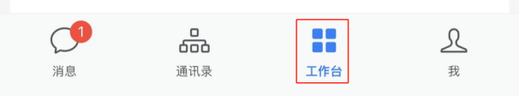

第三步：点击社会实践项目采集
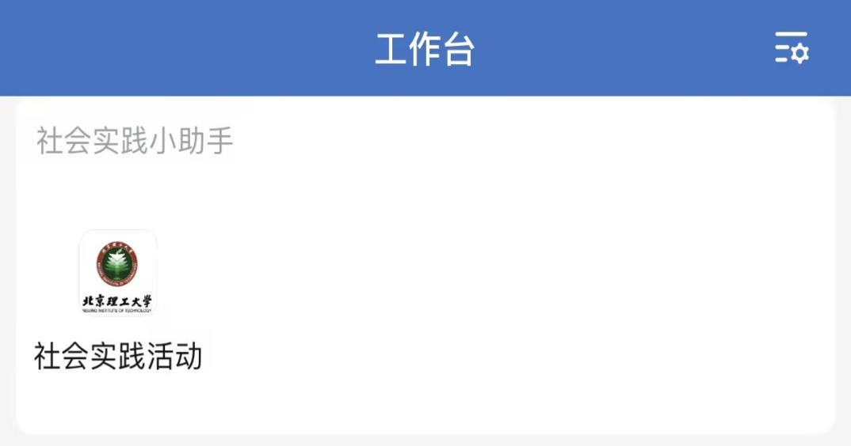

第四步：获取手机号权限
